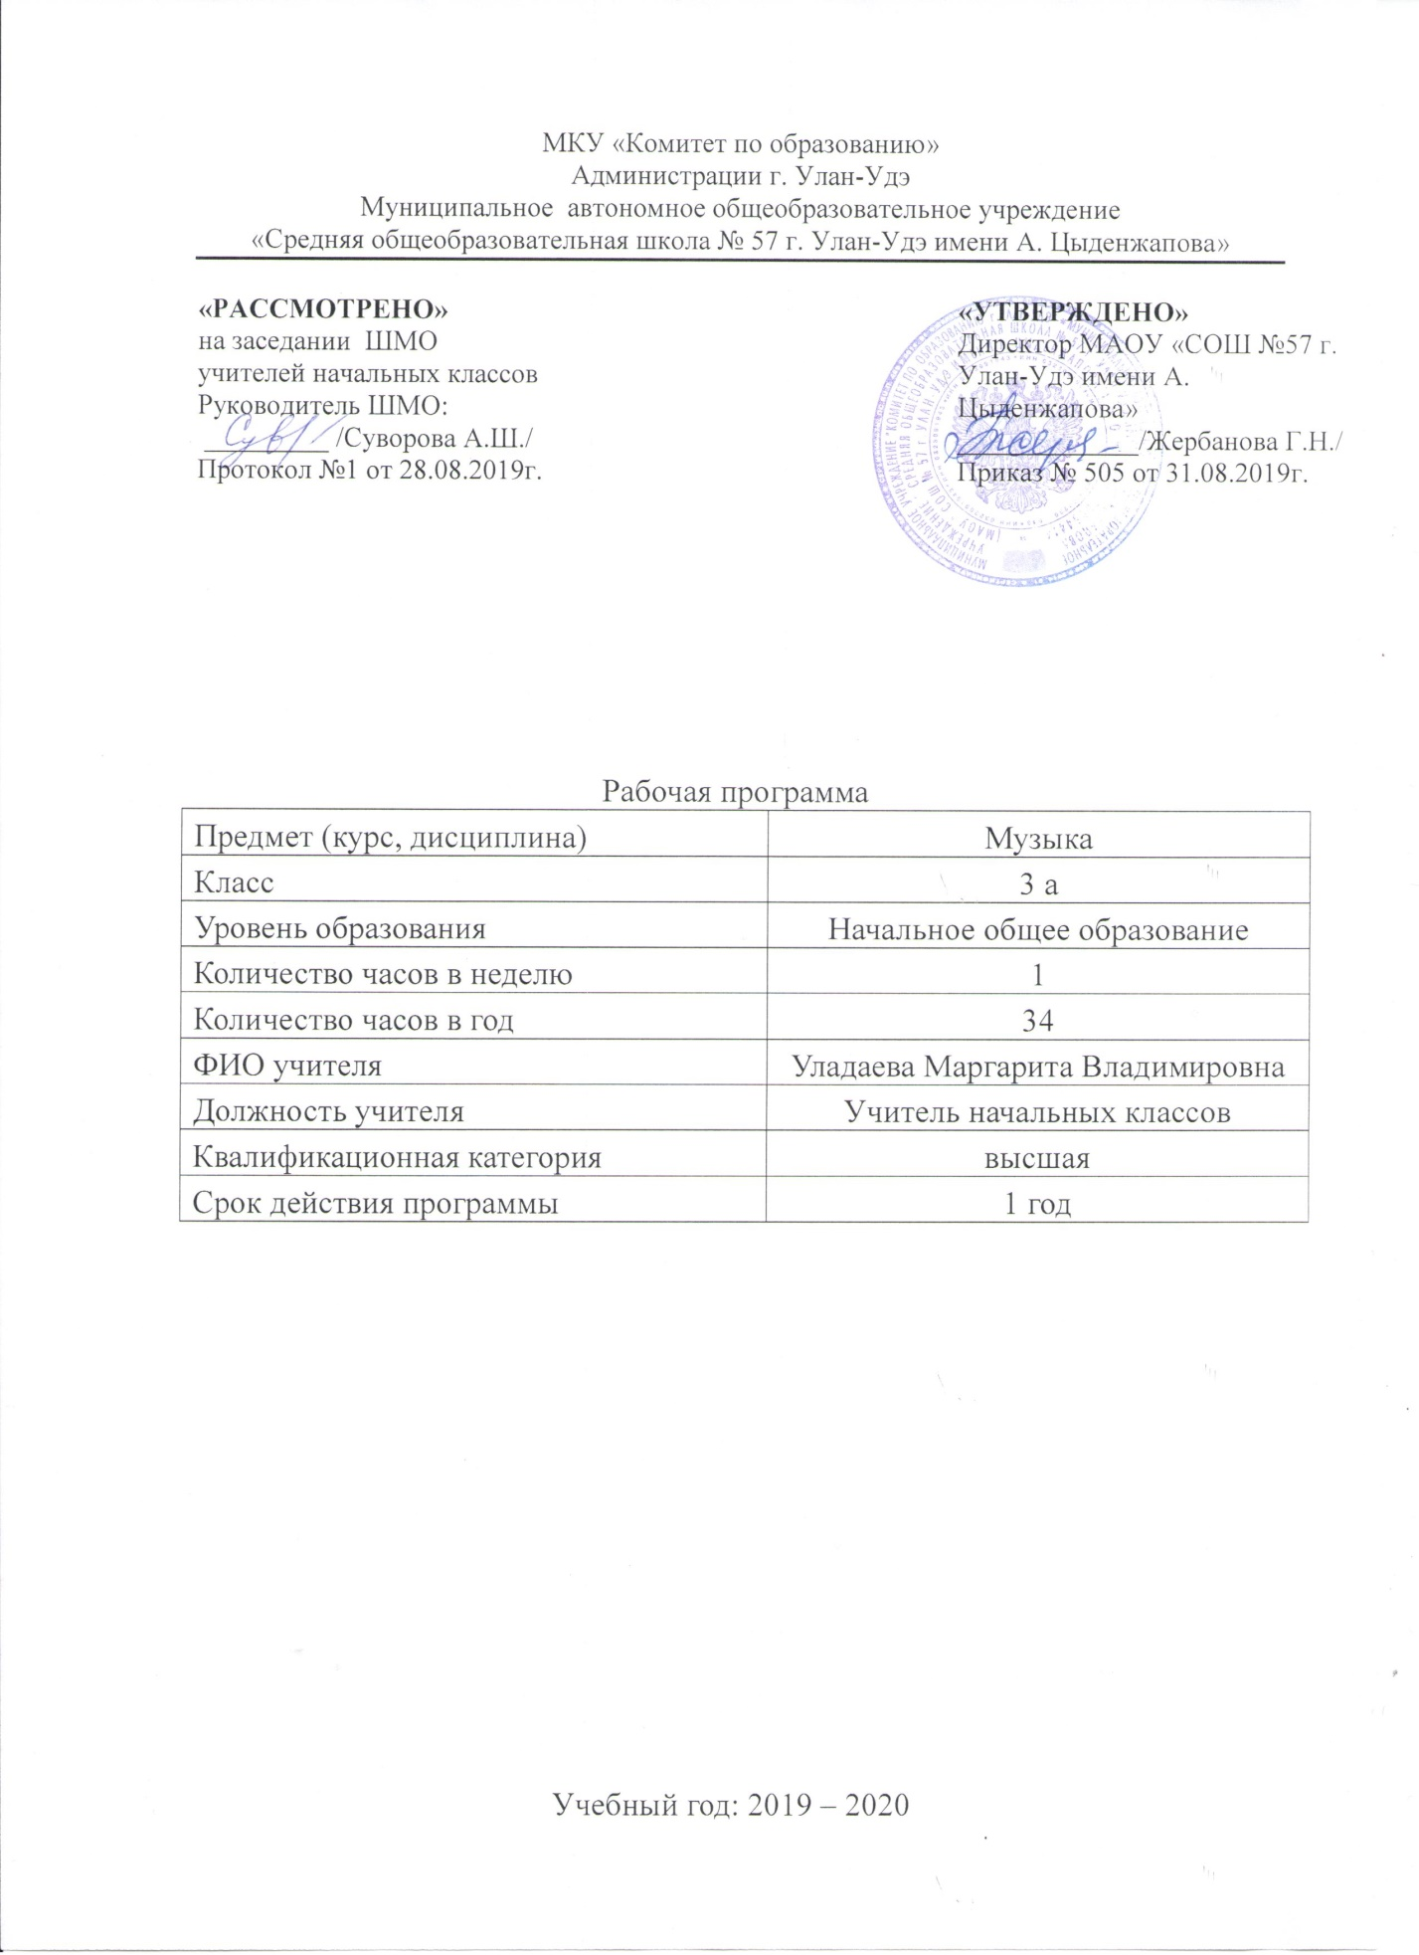

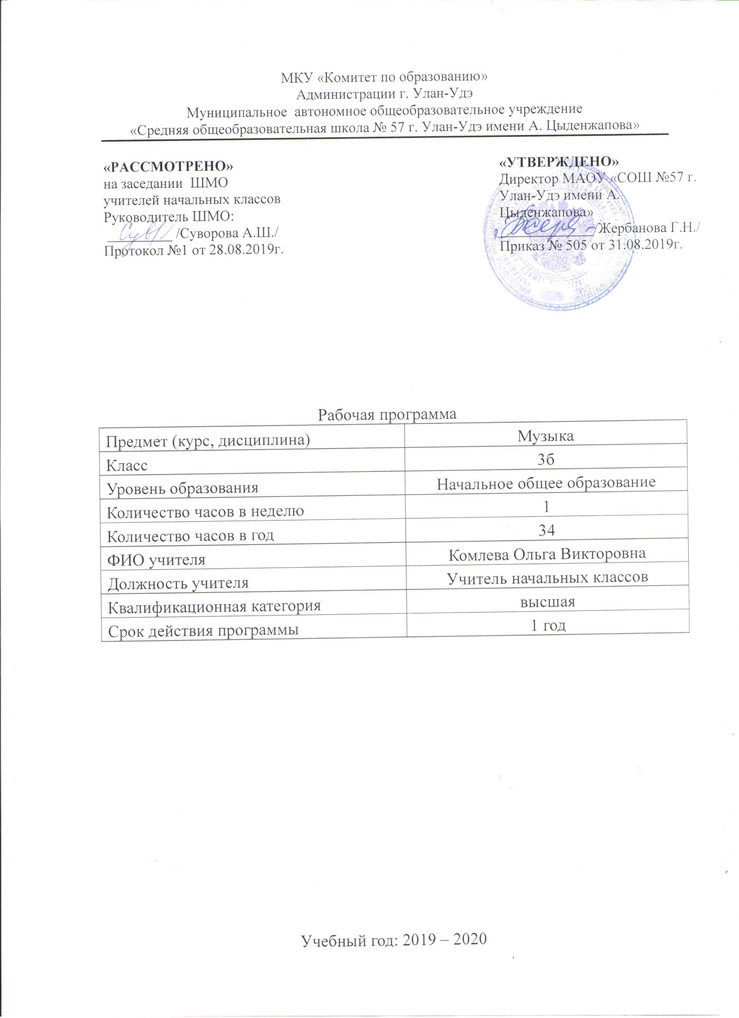

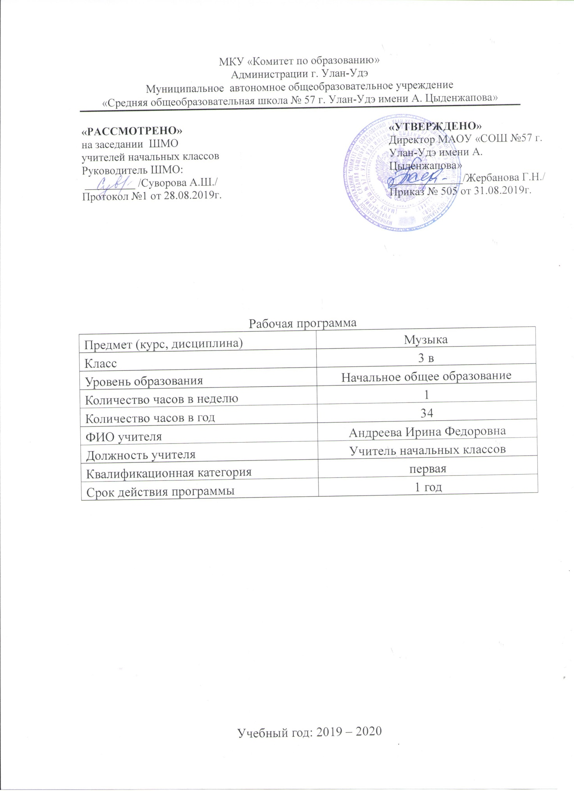

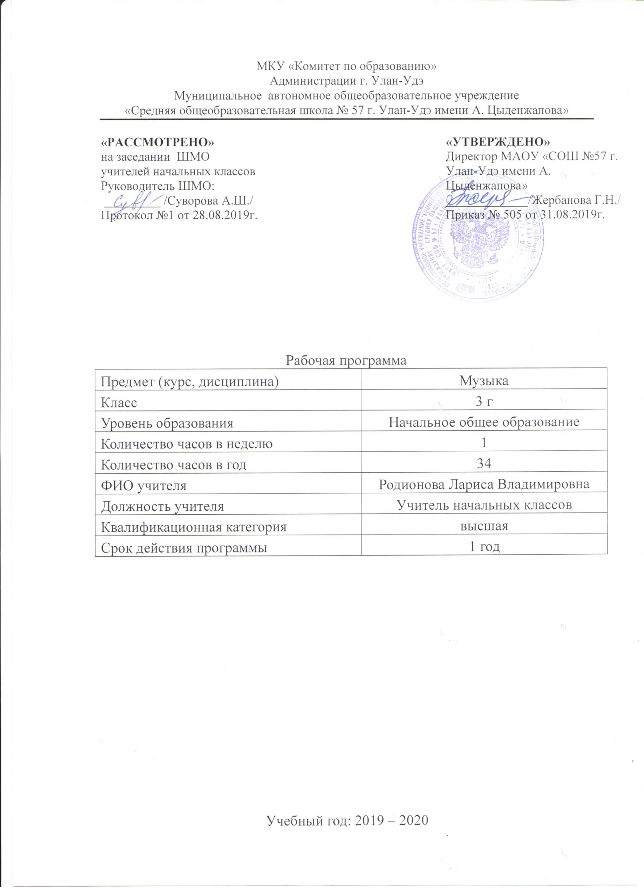

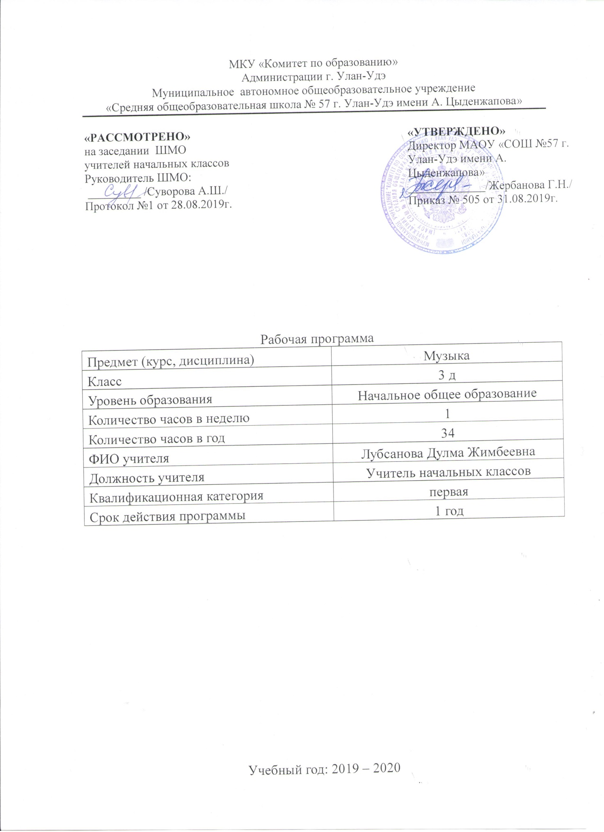

**РАБОЧАЯ ПРОГРАММА**

**ПО МУЗЫКЕ**

**ДЛЯ 3 КЛАССА**

**(«ШКОЛА РОССИИ»)**

**ПОЯСНИТЕЛЬНАЯ ЗАПИСКА**

Рабочая программа по музыке для третьего класса составлена в соответствии с правовыми и нормативными документами:

- Федеральный Закон от 29.12.2012 № 273-ФЗ «Об образовании в Российской Федерации» (с изменениями);

- Федеральный государственный образовательный стандарт начального общего образования, утвержденный приказом Министерства образования и науки Российской Федерации от 06.10.2009 № 373 (далее – ФГОС начального общего образования) (в ред. Приказов Минобрнауки России от 26.11.2010 N 1241, от 22.09.2011 N 2357, от 18.12.2012 N 1060, от 29.12.2014 N 1643, от 18.05.2015 N 507, от 31.12.2015 N 1576);

-Приказ Минобрнауки России от 31.03.2014 г. №253 «Об утверждении федерального перечня учебников, рекомендуемых к использованию при реализации имеющих государственную аккредитацию образовательных программ начального общего, основного общего, среднего общего образования» (в ред. Приказа Минобрнауки РФ №233 от 08.05.2019г);

-На основе примерной программы по музыке авторов Критской Е.Д., Сергеевой Г.П., Шмагиной Т.С.

**УМК**

1.Учебник для учащихся 3 класса начальной школы

2. Рабочая тетрадь к учебнику "Музыка. 3 класс".

Для образовательного изучения музыки отводится 34 часа (1 час в неделю).

**Цели и задачи курса**

**Цели:**

* формирование основ музыкальной культуры через эмоциональное восприятие музыки;
* воспитание эмоционально-ценностного отношения к искусству, художественного вкуса, нравственных и эстетических чувств: любви к Родине, гордости за великие достижения отечественного и мирового музыкального искусства, уважения к истории, духовным традициям России, музыкальной культуре разных народов;
* развитие восприятия музыки, интереса к музыке и музыкальной деятельности, образного и ассоциативного мышления и воображения, музыкальной памяти и слуха, певческого голоса, творческих способностей в различных видах музыкальной деятельности;
* обогащение знаний о музыкальном искусстве;
* овладение практическими умениями и навыками в учебно-творческой деятельности (пение, слушание музыки, игра на элементарных музыкальных инструментах, музыкально-пластическое движение и импровизация).

**Задачи:**

* развитие эмоционально-осознанного отношения к музыкальным произведениям;
* понимание их жизненного и духовно-нравственного содержания;
* освоение музыкальных жанров – простых (песня, танец, марш) и более сложных (опера, балет, симфония, музыка из кинофильмов);
* изучение особенностей музыкального языка;
* формирование музыкально-практических умений и навыков музыкальной деятельности (сочинение, восприятие, исполнение), а также – творческих способностей детей.

ПЛАНИРУЕМЫЕ Результаты изучения программы

**Личностные результаты** освоения основной образовательной программы основного общего образования должны отражать:

1) воспитание российской гражданской идентичности, патриотизма, любви и уважения к Отечеству, чувства гордости за свою Родину, нпрошлое и настоящее многонационального народа России; осознание своей этнической принадлежности, знание языка, культуры своего народа, своего края, общемирового культурного наследия; усвоение традиционных ценностей многонационального российского общества; воспитание чувства долга перед Родиной;

2) формирование ответственного отношения к учению, готовности и способности обучающихся к саморазвитию и самообразованию на основе мотивации к обучению и познанию, выбору профильного образования на базе ориентировки в мире профессий и профессиональных предпочтений, осознанному построению индивидуальной образовательной траектории с учетом устойчивых познавательных интересов;

3) формирование целостного мировоззрения, соответствующего современному уровню развития науки и общественной практики, учитывающего социальное, культурное, языковое, духовное многообразие современного мира;

4) формирование толерантности как нормы осознанного и доброжелательного отношения к другому человеку, его мнению, мировоззрению, культуре, языку, вере, гражданской позиции; к истории, культуре, религии, традициям, языкам, ценностям народов России и мира;

5) освоение социальных норм, правил поведения, ролей и форм социальной жизни в группах и сообществах, включая взрослые и социальные сообщества, заданных институтами социализации соответственно возрастному статусу обучающихся; формирование основ социально-критического мышления; участие в школьном самоуправлении и в общественной жизни в пределах возрастных компетенций с учетом региональных, этнокультурных, социальных и экономических особенностей;

6) развитие морального сознания и компетентности в решении моральных проблем на основе личностного выбора, формирование нравственных чувств и нравственного поведения, осознанного и ответственного отношения к собственным поступкам;

7) формирование коммуникативной компетентности в общении и сотрудничестве со сверстниками, старшими и младшими в образовательной, общественно полезной, учебно-исследовательской, творческой и других видах деятельности;

8) формирование ценности здорового и безопасного образа жизни; усвоение правил индивидуального и коллективного безопасного поведения в чрезвычайных ситуациях, угрожающих жизни и здоровью людей;

9) формирование основ экологического сознания на основе признания ценности жизни во всех ее проявлениях и необходимости ответственного, бережного отношения к окружающей среде;

10) осознание важности семьи в жизни человека и общества, принятие ценности семейной жизни, уважительное и заботливое отношение к членам своей семьи;

11) развитие эстетического сознания через освоение художественного наследия народов России и мира, творческой деятельности эстетического характера.

**Метапредметные результаты** освоения основной образовательной программы начального общего образования должны отражать:

1) сформированность целеполагания в учебной деятельности как умение самостоятельно ставить новые учебные и познавательные цели и задачи, преобразовывать практическую задачу в теоретическую, устанавливать целевые приоритеты;

2) умение планировать пути достижения целей на основе самостоятельного анализа условий и средств их достижения, выделять альтернативные способы достижения цели и выбирать наиболее эффективный способ, осуществлять познавательную рефлексию в отношении действий по решению учебных и познавательных задач;

3) умение осуществлять констатирующий и предвосхищающий контроль по результату и по способу действия на уровне произвольного внимания, вносить необходимые коррективы в исполнение и способ действия как в конце действия, так и по ходу его реализации;

4) формирование осознанной адекватной и критичной оценки в учебной деятельности, умения самостоятельно и аргументированно оценивать свои действия и действия одноклассников, содержательно обосновывая правильность или ошибочность результата и способа действия, адекватно оценивать объективную трудность как меру фактического или предполагаемого расхода ресурсов на решение задачи, адекватно оценивать свои возможности достижения цели определенной сложности в различных сферах самостоятельной деятельности;

5) овладение основами волевой саморегуляции в учебной и познавательной деятельности в форме осознанного управления своим поведением и деятельностью, готовность и способность противостоять внешним помехам деятельности;

6) осознанное владение логическими действиями определения и ограничения понятий, установления причинно-следственных и родовидовых связей и обобщения на различном предметном материале; сравнения, сериации и классификации на основе самостоятельного выбора оснований и критериев; умение строить классификацию, строить логическое рассуждение, включая установление причинно-следственных связей, делать умозаключения (индуктивное, дедуктивное и по аналогии) и выводы на основе аргументации; умение работать с метафорами;

7) умение создавать, применять и преобразовывать знаково-символические средства, модели и схемы для решения учебных и познавательных задач;

8) овладение системой операций, обеспечивающих понимание текста, включая умение структурировать тексты, выделять главное и второстепенное, основную идею текста, выстраивать последовательность описываемых событий; овладение основами ознакомительного, изучающего, усваивающего и поискового чтения, рефлексивного чтения;

9) умение организовывать и планировать учебное сотрудничество и совместную деятельность с учителем и сверстниками, определять общие цели и распределение функций и ролей участников, способы взаимодействия, планировать общие способы работы;

10) умение работать в группе — владение навыками самопрезентации, умение эффективно сотрудничать и взаимодействовать на основе координации различных позиций при выработке общего решения в совместной деятельности; умение слушать партнера, формулировать и аргументировать свое мнение, корректно отстаивать свою позицию и координировать ее с партнерами, в том числе в ситуации столкновения интересов; умение продуктивно разрешать конфликты на основе учета интересов и позиций всех его участников, поиска и оценки альтернативных способов разрешения конфликтов;

11) формирование внутреннего умственного плана действий на основе умения отображать в речи содержание совершаемых действий в форме громкой социализированной речи и внутренней речи;

12) умение адекватно использовать речевые средства для решения различных коммуникативных задач и для отображения своих чувств, мыслей, мотивов и потребностей; владение устной и письменной речью; умение строить монологическое контекстное высказывание, использовать речь для планирования и регуляции своей деятельности; овладение основами коммуникативной рефлексии; 13) формирование и развитие учебной и общепользовательской компетентности в области использования информационно-коммуникационных технологий (далее — ИКТ-компетентности) как инструментальной основы развития регулятивных, коммуникативных и познавательных универсальных учебных действий, включая совершенствование навыков решения социально и личностно значимых проблем, способности к сотрудничеству и саморегуляции; формирование умений рационально использовать широко распространенные инструменты и технические средства информационных технологий; 14) развитие навыков создания и поддержки индивидуальной информационной среды, обеспечения защиты значимой информации и личной информационной безопасности, в том числе с помощью типовых программных средств.

**Предметные результаты**освоения основной образовательной программы основного общего образования должны отражать:

1) расширение музыкального и общего культурного кругозора; воспитание музыкального вкуса, устойчивого интереса к музыке своего народа и других народов мира, классическому и современному музыкальному наследию;

2) овладение основами музыкальной грамотности: способностью эмоционально воспринимать музыку как живое образное искусство во взаимосвязи с жизнью, специальной терминологией и ключевыми понятиями музыкального искусства в рамках изучаемого курса, элементарной нотной грамотой;

3) освоение музыкального искусства во всем многообразии видов, жанров и стилей (музыкальный фольклор, произведения музыкальной отечественной и зарубежной классики, современности и др.); осознание интонационно-образной природы музыки, ее воздействия на человека, внутренних связей с другими видами искусства;

4) развитие общей музыкальности школьников, восприимчивости и способности к сопереживанию, музыкальной памяти и слуха, образного и ассоциативного мышления, фантазии и творческого воображения, эмоционально-ценностного отношения к явлениям жизни и искусства на основе восприятия и анализа художественных образов;

5) формирование мотивационной направленности на продуктивную музыкально-творческую деятельность (слушание музыки, пение, инструментальное музицирование, драматизация музыкальных произведений, импровизация, музыкально-пластическое движение и др.); становление социально-личностных отношений, проявление творческих инициатив в мире музыки.

**Выпускник научится:**

* воспринимать музыку различных жанров, размышлять о музыкальных произведениях как способе выражения чувств и мыслей человека, эмоционально, эстетически откликаться на искусство, выражая своё отношение к нему в различных видах музыкально-творческой деятельности;
* ориентироваться в музыкально-поэтическом творчестве, в многообразии музыкального фольклора России, в том числе родного края, сопоставлять различные образцы народной

и профессиональной музыки, ценить отечественные народные музыкальные традиции;

* воплощать художественно-образное содержание и интонационно-мелодические особенности профессионального и народного творчества (в пении, слове, движении, играх, действах и др.).

**Выпускник получит возможность научиться**:

* реализовывать творческий потенциал, осуществляя собственные музыкально-исполнительские замыслы в различных видах деятельности;
* организовывать культурный досуг, самостоятельную музыкально-творческую деятельность, музицировать и использовать ИКТ в музыкальных играх.

**2.Основные закономерности музыкального искусства**

**Выпускник научится:**

* соотносить выразительные и изобразительные интонации, узнавать характерные черты музыкальной речи разных композиторов, воплощать особенности музыки в исполнительской деятельности на основе полученных знаний;
* наблюдать за процессом и результатом музыкального развития на основе сходства и различий интонаций, тем, образов и распознавать художественный смысл различных форм
* построения музыки;
* общаться и взаимодействовать в процессе ансамблевого, коллективного (хорового и инструментального) воплощения различных художественных образов.

**Выпускник получит возможность научиться:**

* реализовывать собственные творческие замыслы в различных видах музыкальной деятельности (в пении и интерпретации музыки, игре на детских элементарных музыкальных инструментах, музыкально-пластическом движении и импровизации);
* использовать систему графических знаков для ориентации в нотном письме при пении простейших мелодий;
* владеть певческим голосом как инструментом духовного самовыражения и участвовать в коллективной творческой деятельности при воплощении заинтересовавших его музыкальных образов.

**3. Музыкальная картина мира**

**Выпускник научится:**

* исполнять музыкальные произведения разных форм и жанров (пение, драматизация, музыкально-пластическое движение, инструментальное музицирование, импровизация и др.);
* определять виды музыки, сопоставлять музыкальные образы в звучании различных музыкальных инструментов, в том числе и современных электронных;
* оценивать и соотносить содержание и музыкальный язык народного и профессионального музыкального творчества разных стран мира.

**Выпускник получит возможность научиться:**

* адекватно оценивать явления музыкальной культуры и проявлять инициативу в выборе образцов профессионального и музыкально-поэтического творчества народов мира;
* оказывать помощь в организации и проведении школьных культурно-массовых мероприятий, представлять широкой публике результаты собственной музыкально-творческой деятельности (пение, инструментальное музицирование, драматизация и др.), собирать музыкальные коллекции (фонотека, видеотека).

**Учебно-тематическое планирование**

|  |  |  |  |  |
| --- | --- | --- | --- | --- |
| **№ п/п** | **наименование разделов и тем** | **всего часов** | **в том числе** | |
| **теория (уроки)** | **кон**  **троль** |
| I | Россия – Родина моя. | 5 | 5 | - |
| II | День, полный событий. | 4 | 3 | 1 |
| III | О России петь – что стремиться в храм. | 4 | 4 | - |
| IV | Гори, гори ясно, чтобы не погасло! | 4 | 3 | 1 |
| V | В музыкальном театре. | 5 | 5 | **-** |
| VI | В концертном зале. | 6 | 5 | 1 |
| VII | Чтоб музыкантом быть, так надобно уменье… | 6 | 4 | 2 |
|  | **Итого** | **34** | **29** | **5** |

**Содержание программы**

**Раздел 1. «Россия — Родина моя» (5часов)**

Мелодия — душа музыки. Песенность музыки русских ком­позиторов. Лирические образы в романсах и картинах русских композиторов и художников. Образы Родины, защитников Оте­чества в различных жанрах музыки.

**Планируемые результаты:** знать рождение музыки как естественное проявление человеческого состояния. Интонационно- образная природа музыкального искусства. Интонация как внутреннее озвученное состояние, выражение эмоций и отражение мыслей. Основные средства музыкальной выразительности (мелодия). Песенность, как отличительная черта русской музыки. Углубляется понимание мелодии как основы музыки – ее души.

**Раздел 2. «День, полный событий» ( 3 часа)**

Выразительность и изобразительность в музыке разных жан­ров и стилей. Портрет в музыке.

**Планируемые результаты:** выразительность и изобразительность в музыке. Интонация как внутреннее озвученное состояние, выражение эмоций и отражение мыслей. Портрет в музыке.

**Раздел 3. «О России петь — что стремиться в храм» ( 4 час)**

Древнейшая песнь материнства. Образ матери в музыке, по­эзии, изобразительном искусстве. Образ праздника в искусстве. Вербное воскресенье. Святые земли Русской.

**Планируемые результаты:** интонационно-образная природа музыкального искусства. Духовная музыка в творчестве композиторов. Образ матери в музыке, поэзии, изобразительном искусстве.

**Раздел 4. «Гори, гори ясно, чтобы не погасло!» ( 4 часа)**

Жанр былины. Певцы-гусляры. Образы былинных сказите­лей, народные традиции и обряды в музыке русских композито­ров.

**Планируемые результаты:** музыкальный и поэтический фольклор России. Народные музыкальные традиции Отечества. Наблюдение народного творчества. Жанр былины.

**Раздел 5. «В музыкальном театре» ( 6 час)**

Музыкальные темы-характеристики главных героев. Интона­ционно-образное развитие в опере и балете. Контраст. Мюзикл как жанр легкой музыки. Особенности содержания музыкально­го языка, исполнения.

**Планируемые результаты:** Опера. Музыкальное развитие в сопоставлении и столкновении человеческих чувств, тем, художественных образов. Формы построения музыки как обобщенное выражение художественно-образного содержания произведения. Певческие голоса. Музыкальные темы- характеристики главных героев.

**Раздел 6. «В концертном зале» ( 6 час)**

Жанр инструментального концерта. Мастерство композито­ров и исполнителей. Выразительные возможности флейты, скрип­ки. Выдающиеся скрипичные мастера и исполнители. Контраст­ные образы сюиты, симфонии. Музыкальная форма (трехчастная, вариационная). Темы, сюжеты и образы музыки Бетховена.

**Планируемые результаты:** различные виды музыки: инструментальная. Концерт. Композитор – исполнитель – слушатель. Жанр инструментального концерта.

**Раздел 7. «Чтоб музыкантом быть, так надобно уменье...» ( 6 час)**

Роль композитора, исполнителя, слушателя в создании и бытовании музыкальных сочинений. Сходство и различие музы­кальной речи разных композиторов.

**Планируемые результаты:** обобщенное представление об основных образно-эмоциональных сферах музыки и о многообразии музыкальных жанров и стилей. Композитор- исполнитель – слушатель. Джаз – музыка ХХ века. Известные джазовые музыканты-исполнители. Музыка – источник вдохновения и радости.

|  |  |  |
| --- | --- | --- |
| **ДОКУМЕНТ ПОДПИСАН ЭЛЕКТРОННОЙ ПОДПИСЬЮ** | | |
| **СВЕДЕНИЯ О СЕРТИФИКАТЕ ЭП** | | |
| Сертификат | 603332450510203670830559428146817986133868575777 | |
| Владелец | Жербанова Галина Николаевна | |
| Действителен | С 20.04.2021 по 20.04.2022 | |